Σύλλογος Εκπαιδευτικών Π.Ε. «Ηρώ Κωνσταντοπούλου»
ΑΝΩ ΛΙΟΣΙΩΝ – ΖΕΦΥΡΙΟΥ – ΦΥΛΗΣ
SITE www.p-e-filis.gr Άνω Λιόσια 06.10.2023
email: syllogosfilis@gmail.com
Προς: Τα μέλη του Συλλόγου, ΔΟΕ, Συλλόγους Εκπ/κών Π.Ε.
Οδηγίες για την ανάρτηση στην πλατφόρμα του ΙΕΠ της συμμετοχής μας στην Απεργία – Αποχή του συλλόγου
Συναδέλφισσες και συνάδελφοι,
Έχουμε όλες και όλοι κατανοήσει ότι η μάχη ενάντια στην αξιολόγηση είναι κομβικής σημασίας, όχι μόνο για το μέλλον του κλάδου, αλλά για το σύνολο της δημόσιας εκπαίδευσης.
Από τις 3/10/2023 έως τις 20/10/2023 λήγει η προθεσμία για την ανάρτηση στην πλατφόρμα του ΙΕΠ του Συλλογικού προγραμματισμού 2023-2024. Τα σχολεία στα οποία όλος ο σύλλογος διδασκόντων είτε πλειοψηφικά, είτε ομόφωνα έχει αποφασίσει την συμμετοχή του στη απεργία αποχή, στα πεδία της πλατφόρμας αναρτούν το παρακάτω κείμενο:
Σας ενημερώνουμε ότι ο σύλλογος διδασκόντων πλειοψηφικά ή ομόφωνα συμμετέχει νομίμως στην απεργία-αποχή δυνάμει της απόφασης του συλλόγου μας «Σύλλογος Εκπ/κών Π.Ε. Ηρώ Κωνσταντοπούλου» στον οποίο είμαστε μέλη και προκηρύχθηκε με την από 5 Νοεμβρίου 2021 εξώδικη γνωστοποίησή της και η οποία επικαιροποιήθηκε με την απόφαση της ΓΣ του συλλόγου «Ηρώ Κωνσταντοπούλου» στις 7/9/2022.
έκθεση Επίδοσης του δικαστικού επιμελητή Ν. Ι. Παπαχρήστου, αριθμός 1931 Δ' (3/11/2021)
έκθεση Επίδοσης του δικαστικού επιμελητή Ν. Ι. Παπαχρήστου, αριθμός 1945 Δ' (5/11/2021)
έκθεση Επίδοσης του δικαστικού επιμελητή Ν. Ι. Παπαχρήστου, αριθμός 1947 Δ' (8/11/2021)
Κατά συνέπεια δεν μπορεί να αναρτηθεί κάποιος άξονας.
Υπενθυμίζουμε ότι:
- Η δήλωση συμμετοχής στην απεργία αποχή του συλλόγου «Ηρώ Κωνσταντοπούλου» καλύπτει όλους τους /τις εκπαιδευτικούς, αλλά και τους/τις διευθυντές/ντριες, προϊσταμένους/νες των σχολικών μονάδων από όλες τις διαδικασίες που προβλέπονται σε αυτή τη φάση.
- Οι διευθυντές/ντριες να μην καταγράψουν στις πλατφόρμες της αξιολόγησης χωρίς να καλέσουν σύλλογο διδασκόντων με βάση το ισχύον νομοθετικό πλαίσιο (ενημέρωση των εκπαιδευτικών 48 ώρες πριν) και καλούμε τους/τις συναδέλφους/ισσες να ενημερώνουν άμεσα τον Σύλλογο για οποιαδήποτε αυθαιρεσία και προσπάθεια παραπληροφόρησης.
Καλούμε επίσης τους διευθυντές/ντριες σε κάθε περίπτωση ΝΑ ΣΕΒΑΣΤΟΥΝ τις αποφάσεις του συλλόγου διδασκόντων και να μην προχωρήσουν σε ενέργειες που βρίσκονται σε αντίθεση με τις συλλογικές αποφάσεις των ΣΔ. Στηρίζουμε πλήρως, με όλους τους τρόπους τους συλλόγους διδασκόντων απέναντι σε πιέσεις, απειλές κι εκβιασμούς. Συνεχίζουμε μέχρι τη νίκη! Καλούμε κάθε σύλλογο διδασκόντων που δεν γίνεται σεβαστή η συλλογική του απόφαση από την/τον διευθύντρια/ντη να ενημερώσει τον σύλλογο.
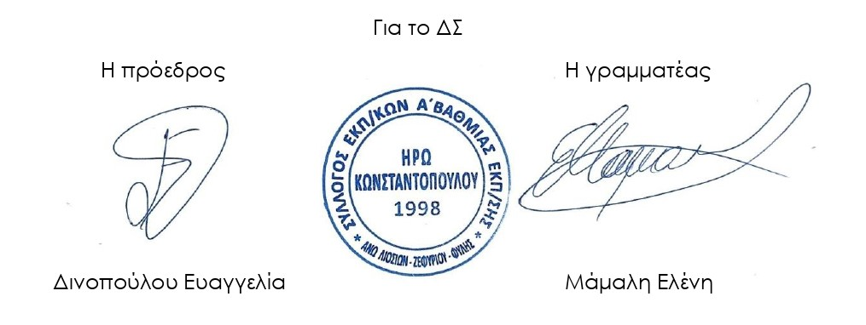
Δεκάδες πρωτοβάθμια σωματεία (ΣΕΠΕ/ΕΛΜΕ) έχουμε νόμιμα προκηρύξει απεργία-αποχή με τις ενέργειές μας ήδη δημοσιευμένες προς όλους, η οποία καλύπτει συνδικαλιστικά τα μέλη μας για να μην προχωρήσουν σε καμία ενέργεια σχετιζόμενη με την αξιολόγηση. Στέλνουμε σαφές μήνυμα ότι στον αυταρχικό κατήφορο του Υπουργείου Παιδείας η μόνη απάντηση είναι η συνέχιση του αγώνα ενάντια στην κατηγοριοποίηση και προσαρμογή του δημόσιου σχολείου στις ανάγκες της αγοράς, ενάντια στην αξιολόγηση, για την προώθηση των διεκδικήσεων των σωματείων μας.

